ШИ-регулятор для электромоторов

1. Устройство регулирования
При разработке устройства была использована информация предоставленная Корховым
Игорем (www.evr.boom.ru).
Описываемое устройство поможет электрофицировать игрушки, электроскутеры, мощные вентиляторы, электроприводы с напряжением питания до 120 вольт и мощностью до 8-10
киловатт. Устройство собранное из исправных деталей не требует настройки и регулировки.
При оборудовании электромобиля надо принять особые меры к компановке силового блока
в связи с динамическими нагрузками, возникающими при эксплуатации транспортного средства.
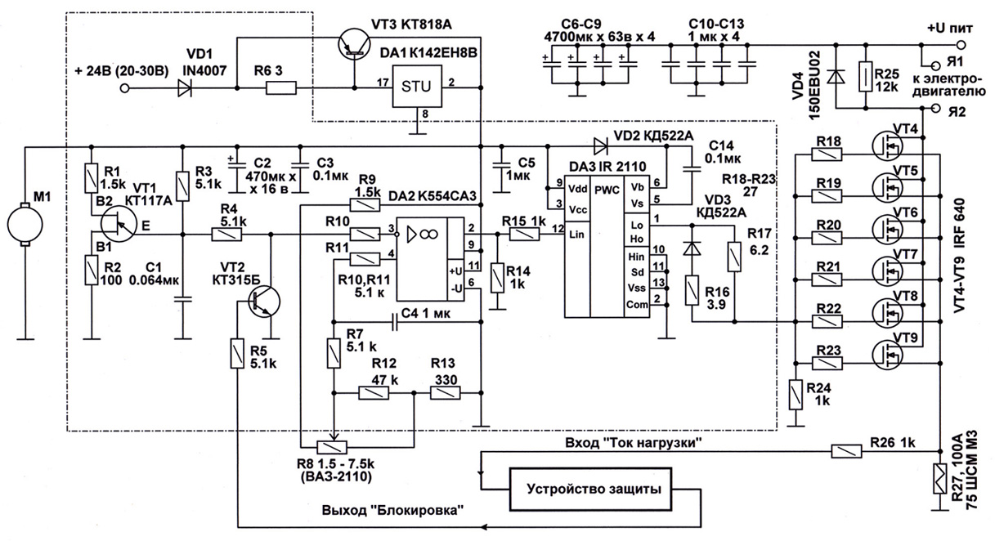
Рис. 1 Схема электрическая принципиальная
Частотозадающим элементом ШИМ-регулятора является генератор на транзисторе Т1 типа КТ117А, представляющий собой генератор треугольных импульсов. Частота определяется цепью R3C1 и должна быть в пределах 3-4 килогерц. Величина элементов цепочки 5.1 килоом (22 ком) и 64 нанофарады определяют частоту 5 килогерц. Величина резистора R3 должна иметь величину
не менее 20 ком, иначе траанзистор VT1 не может разрядить конденсатор С1.
Не путать выводы транзистораVT1 при подключении, это приводит к выходу его строя.
Импульсы генератора поступают на компаратор DA2, сюда же поступает сигнал с задатчика оборотов. В нашем случае задатчиком служит датчик дроссельной заслонки от автомобилей ВАЗ десятой серии. Сопротивление датчика изменяется от 1,5 до 7,5 ком.
В цепь ползунка включен резистор 1,5 ком. В схеме в эту цепь добавлены резистор R7 и конден-
сатор С4 для устранения дребезга контактов и плавности регулирования. В процессе эксплуатации на конкретном оборудовании, возможно, потребуется подобрать эту цепь для получения нужной динамики процесса. На выходе компаратора DA2 получаем последовательность импульсов рис2. с шириной задаваемой датчиком оборотов R8. В крайнем правом положении движка R8 импульсы
отсутствуют. В крайнем левом ширина импульсов максимальна.
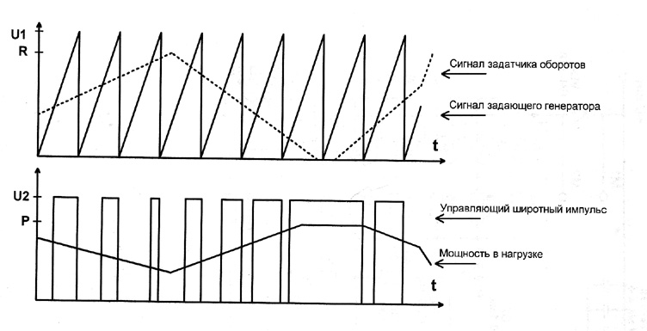
Рис.2 Принцип работы ШИ-регулятора

Далее сигнал поступает на затворы мощных ключей типа IRF через цепочку резисторов
R17 и R18-R23. Резисторы в цепи затворов служат для выравнивания токов заряда емкости
затворов транзисторов. Зарядные токи в начале импульса могут составлять сотен миллиампер.
При закрытии транзисторов разрядный ток протекает через резисторы затворов и блокирующий диод VD4 для ускорения рассасывания заряда затвора и увеличения скорости закрытия транзистора. Скорость закрытия очень важна, от этого зависит как сильно будет разогреваться транзистор.
В порядке эксперимента можно попробовать зашунтировать диодами резисторы затворов R18-R23. На печатной плате устройства предусмотрены установочные отверстия для этих диодов. Резистор R24 на схеме занижен, надо поставить не менее 1 ком, иначе много энергии берет на себя и разместить его надо в силовом блоке, если существует опасность случайного отключения или обрыва сигнальных проводников. Величина R17 должна быть не менее 6 Ом. Если количество
силовых транзисторов увеличивается, то и резистор необходимо увеличить. Так чтобы цепь из резисторов R17, R18-R23 обеспечивала ток нагрузки микросхемы DA3 не более 2 ампер при
заряде емкости затворов силовых транзисторов VT4-VT9. При условии, что будут соблюдены
условия для качественного управлениями транзисторами.
Предлагается вашему вниманию две методики расчета сопротивления цепи затвора (емкость затвора транзистора IRF3808 составляет C=5300 pF, время включения транзистора t=100 ns):
1. Заряд конденсатора характеризуется постоянной времени заряда, то есть это время, за кото-
рое конденсатор зарядится до уровня 0,63% от напряжения питания.
t = RxC. Определим из нее резистор. 100ns = Rx5300pf. Следовательно R = 18,86 Om. Ток,
протекающий по цепи заряда, будет определяться как I = ( Uп - Uс)/R. В начальный момент,
когда уровень заряда конденсатора равен нулю, ток в цепи будет максимален. Отсюда Iмакс =
10 / 18,86 = 0,53 А. Общий ток в нашей схеме из 6 транзисторов равен 6*0,53 = 3 А.
Если учесть, что реальный переходной процесс заряда равен 3 - 4 постоянным времени, то
Значение резистора можно уменьшить до 6 Ом. В общем практически резистор будет от
20 Ом до 6 Ом.
2.Средний ток заряда емкости затвора I=(Uп-Uc)xC/t = (10-0)x0,0000000053/0,0000001=0,53 A
Следовательно R=U/I=10/0,53=18,86 Ом. Таким образом обе методики дают один и тот
же результат. Уменьшая величину резистора, принимайте во внимание нагрузочную
способность схемы управления. Примененная в нашем устройстве схема IR2110
способна обеспечить ток 2 А.
В случае использования устройства для управления моторами электромобиля потребуется предусмотреть защиту от линейного режима транзисторов, перегрузки по току, остановки якоря
электродвигателя. Для этой цели в схеме предусмотрен транзистор Т2, куда подается блокирую-
щий сигнал от внешнего устройства защиты. Сигнал для анализа аварийных ситуаций сни-
мается с шунта, включенного в обьединенную линию истоков транзисторов.
При использовании в качестве нагрузки электромоторов, обязательно включение параллельно рабочей обмотке электромотора блокирующего (фиксирующего) диода VД4. Рабочее напряжение диода должно быть не менее величины питания нагрузки и ток в не менее номинального тока двигателя.
При питании устройства от аккумуляторных батарей, их необходимо заблокировать конденса-торами из расчета 10 тысяч микрофарад на киловатт подключенной мощности. Конденсаторы
служат, во-первых для защиты аккумуляторов от воздействия высоких частот, которые
вызывая механические колебания пластин, разрушают их. Во-вторых для создания запаса
пиковой мощности при включении транзисторов. Практика эксплуатации транспортных средств на электротяге показала полезность установки части конденсаторов в непосредственной близости
к ШИ-регулятору. Это служит для компенсации индуктивности силовых проводов.
Питание электронной части устройства организовано через интегральный стабилизатор DA1.
При этом транзистор VТ3 служит для облегчения нагрузки на интегральный стабилизатор.
Падение напряжения на резисторе R6 открывает транзистор VT3 и часть тока в нагрузку
проходит через него. Транзистор и стабилизатор устанавливаются на теплоотводы площадью
до 30 квадратных сантиметров. Практика показывает, что конденсатор С2 необходимо установить
величиной не менее 1000 мкф для обеспечения необходимого тока заряда емкости затвора силовых
транзисторов.
В случае, если устройство используется без принудительного охлаждения с помощью вентиля-
торов (компьютерные кулеры), транзистор VТ3 можно не устанавливать и радиатор охлаждения стабилизатора не применять.
Слаботочная часть схемы размещена на печатной плате размерами 155х55 мм. Данная плата применяется только для ШИМов с током нагрузки до 30 ампер.
Силовые транзисторы подбираются в зависимости от применяемой нагрузки. При этом
необходимо предусматривать четырех-пятикратный запас по току. Сие требование вызвано конструктивным исполнением транзисторов. Несмотря на заявленную величину тока, сечение проводников транзисторов не соответствует этой величине. Плотность тока на выводе транзис-
тора более 100 А\ кв.мм.
При использовании устройства необходимо иметь ввиду, что проводники платы рассчитаны
на величину тока до 20 ампер. При больших токах следует продублировать припаянными
проводниками соответствующего сечения.
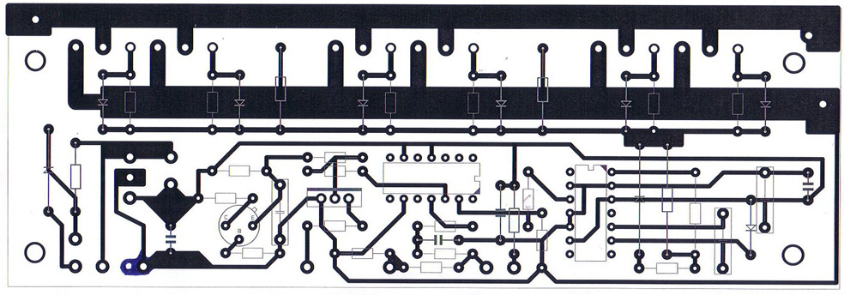

Рис.3 Плата печатная
На изображенной схеме регулятора применены транзисторы IRF640 с током 18 ампер и напряжением 200 вольт. Устройство испытывалось с транзисторами IRF 3808 (75 вольт,
140 ампер) и транзисторами IRF 3205 (55 вольт, 110 ампер) для управления электромотором мощностью 2,8 киловатта и напряжением питания 48 вольт. Более предпочитаемы транзис-
торы IRF640 – наименьший нагрев на частотах более 1000 герц. (С транзисторами IRF 640
нагрев наименьший по причине более скоростных переключающих свойств транзистора)
Важным замечанием является то, что сигнал на затворы транзисторов желательно подавать
витой парой проводов непосредственно на затвор и исток транзистора (это для случа использо-
вания устройства на малых токах-до 30А). Иными словами, не желательно обьединение общего провода силовой цепи и слаботочной. Эксперименты показали, что обьединение общих проводов
на шине транзисторов ведет к заметному увеличению нагрева последних. Еще лучшие результаты дает разделение источников питания слаботочной цепи и силовой.
Соблюдайте последовательность подачи напряжений питания. Вначале подается питание на
схему управления, затем на силовую часть. Обратный порядок чреват выходом из строя силовых транзисторов. Такой порядок соблюдается даже в регуляторах известной фирмы Curtis. Там для
коммутации силовой части использовано реле. При экспериментах со схемой питания устройства, следите чтобы величина управляющего импульса на затворе была не менее 10 вольт. На фотографии (Рис.6) силовой блок ШИ-регулятора на мощность в 3 киловатта, 48 вольт в собранном виде.

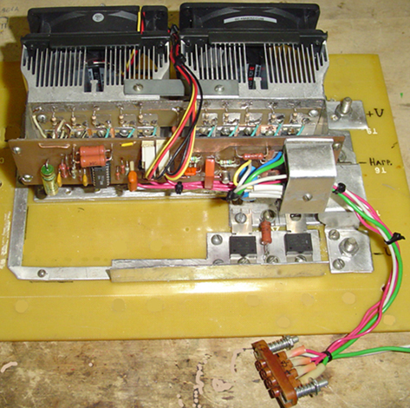
Рис.4 ШИ-регулятор в собранном виде

Устройство собранное из исправных деталей не требует налаживания. Слаботочную часть регулятора собирают на печатной плате рис.3. Выходные транзисторы устанавливают на медный или алюминиевый радиатор размерами 150х50 мм., служащий теплоотводом. Над ним устанавли-вают вентилятор с напряжением питания 12В. (Учитывая, что устройство имеет питание 15 вольт, кулеры следует включить через подобранный резистор мощностью 1 ватт.) Питание его предусмотрено на печатной плате. В данном случае использованы кулеры от компьютера. Выводы транзисторов кроме затвора, припаивают к медным полосам сечением 10…20 мм², располагаемым на теплоотводе через изолирующие прокладки. Вывод стока не используется, его можно удалить. В качестве контакта стока используется фланец теплоотвода.
В силовой части категорически нельзя использовать изогнутые проволочные проводники. Устройство будет малопригодным для работы из-за чрезвычайно большого тепловыделения и опасности разрушения транзисторов – паразитные индуктивности.
Демпферный диод Д4 можно расположить в любом удобном месте, возможно в электронном
блоке управления. При использовании малогабаритного диода 150 EBU02, необходимо
поместить на теплоотвод. Отечественный диод ДЧ 251-160 не требует охлаждения из-за своей массивности. Шунт R27 используется только в тех случаях, когда планируется подключение устройства защиты от линейного режима или перегрузок. Шунт используется промышленного производства марки 75ШСМ М3 (или 75 ШС). Номинал его подбирается
исходя из величины тока нагрузки регулятора. В данном случае применен шунт на 100А в
связи с тем что устройство разработано для управления электродвигателем 3ДТ-31, 24В, 80А
Батарею конденсаторов целесообразно размещать в непосредственной близости к аккумуля-
тору, а при использовании на транспортном средстве заключить в герметичный бокс.

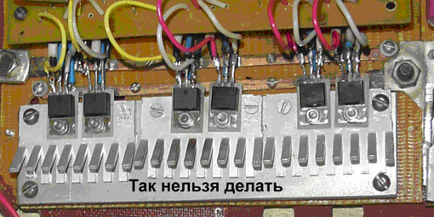
Рис.5 Так нельзя делать силовой блок на большие токи.

Для подключения нагрузки следует применять медные проводники с сечением токопроводящей жилы из расчета 8А на 1мм² сечения, например провод из серии ПВ3. Для подключения проводников к оборудованию и ШИ-регулятору применяются кабельные наконечники, соответствующие сечению проводника.

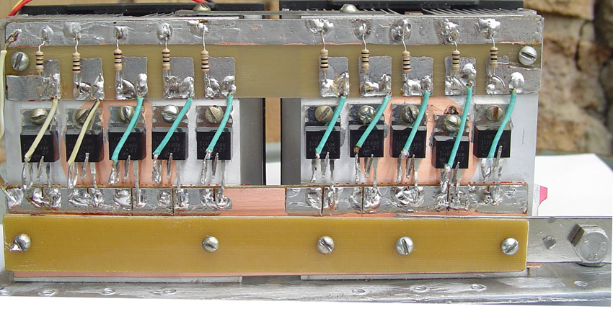
Рис.6 Так следует изготовить силовой блок на большие токи

Несколько слов о теплоотводе выходных транзисторов. В качестве теплоотвода можно использовать пластины малого размера в расчете на то, что для их охлаждения будет применяться вентилятор. Охлаждение транзисторов без вентилятора требует радиаторов значительных размеров, что влечет за собой увеличение габаритов устройства. На Рис.6
приведен пример изготовления силового блока с использованием кулеров от персональных
компьютеров. Транзисторы закреплены непосредственно на алюминиевый радиатор. На
радиаторах установлены вентиляторы. Радиатор служит токопроводящей шиной, закреп-
лен на медной поластине, к которой подключается силовой кабель. Шина общего провода
также закреплена на радиаторах и изолирована от них фольгированным текстолитом. Фольги-
рованный стеклотекстолит используется для припаивания истока транзисторов, обеспечивая
тем самым минимум индуктивности в проводниках подключения.
В заключение несколько замечаний на случай замены мощных транзисторов VT4 – VT9.
Транзисторы серии IRF имеют значительную емкость на затворе от 1200 пф для IRF 640
до 5310 пф для IRF 3808, отсюда исходит требование к резисторам R18 – R23 и усилителю DA3. При увеличении числа мощных транзисторов может потребоваться замена усилителя DA3 на более мощный, например LM 5110 или установка двухтактного усилителя мощности после DA3. Типовое подключение IR2110 допускает производить такую доработку {2}. Но микросхема имеет дефект, при заполнении ШИМ на 100% выходной сигнал драйвера IR2110 падает до нуля, затем при уменьшении заполнения вновь восстанавливается. Это надо учитывать при использовании на
транспортном средстве.
В ниже приведенной таблице сведены сведения для подбора микросхем и транзисторов
для ШИ-регуляторов.

NN  пп | Наименова-ние | Хар-ка |  | Напр,  В | Ток, А | F, гц | С нагр. | Задержки  включ\выкл | Назначение
1 | TL494 | м | Dip-16 | 7-15 | 0.25 | 40kГц | 0.001мкф | 40/100 | Упр.двухт.каскад.
2 | MC33153 | м | Dip-8 | 12-20 | 2 | 100кГц | 10 нФ | 80/120 | Встроен датчик тока
3 | MC33035 | м | Dip-16 | 12-20 | 0.1 | 25кГц | 20 нФ | 26/107 | 3-х фазн. Управл.
4 | MC33033 | м | Dip-16 | 12-20 | 0.1 | 25кГц | 47 нФ | 26/107 | 3-х фазн. Управл.
5 | LM5110 | м | Plan-8 | 12 | 5 | 1MГц | 2 нФ | 12/25 | 2-х кан. драйвер
6 | IR4426-28 | тр | Dip-8 | 15 | 3 | - | 1нФ | 25/35 | Драйвер верх/низ
7 | IR3103 | тр | Sip-11 | 400v/18v | 0.7 | 20 кГц | 12пФ | 300/400 | 3-х фазн.двигат
8 | IR2133, 2233 | тр | РDip28 | 25 | 0.25 | 100 |  | 40/90 | Драйвер высоков кл.
9 | IR2131 | тр | Рdip28 | 20 | 0.2 |  |  | 600/1300 | Драйвер ключа
10 | IR2130 | тр | Рdip28 | 20 | 0.2 |  |  | 675/425нс | Драйвер ключа
11 | IR2121 | тр | Dip-8 | 18 | 2.0 |  |  | 150/180 | Драйвер ключа
12 | IR2110 | тр | Dip-14 | 20 | 2.0 |  |  | 125/150 | Драйвер ключа
13 | IL33153 | тр | Dip-8 | 20 | 2.0 |  |  | 80/120 | Драйвер ключа
14 | IR3103 | тр | Sip-11 |  | 1.0 | 20 кГц |  | 125/150 | Спец. упр.DC мот
15 | IRFZ44NS | тр | ТО-262 | 55 | 49 | 1МГц | 1300 пФ | 47/69 | R=0.022 Ом
30 | IRFB61N15D | тр | ТО-220 | 150 | 60 | 1МГц | 3470 пФ | 110/51 Rg=1.8 | R=0.032 Ом
20 | IRFP90N20D | тр | ТО-247 | 200 | 94 | 1МГц | 6000 пФ | 79/160 | R=0.023 Ом
33 | IRFP250N | тр | ТО-247 | 200 | 30 | 1МГц | 2159 пФ | 43/33 Rg=3.9 | R=0.075 Ом
34 | IRFP260N | тр | ТО-247 | 200 | 50 | 1МГц | 4050 пФ | 60/48 Rg=1.8 | R=0.04 Ом
23 | IRF640 | тр | ТО-220 | 200 | 18 | 1МГц | 1200 пФ | 13/27 | R=0.18 Ом
24 | IRF740SPBF | тр |  | 400 | 10 |  |  |  | R=0.55
25 | IRF840SPBF | тр |  | 500 | 8 |  |  |  | R=0.85
29 | IRF1004 | тр | ТО-262 | 40 | 110 | 1МГц | 5000 пФ | 30/230 | R=0.0065 Ом
16 | IRF1010NSPBF | тр |  | 55 | 85 |  |  |  | R=0.011
17 | IRF1310NSPBF | тр |  | 100 | 42 |  |  |  | R=0.036
18 | IRF2804(S,L) | тр | ТО-220 ТО-262 | 40 | 75 | 1МГц | 6450 пф | 120/130 | R=0.002
21 | IRFP2907 | тр | ТО-247 | 75 | 209 | 1МГц | 13000 пФ | 130/190 | R=0.0045 Ом
27 | IRF3205 | тр | ТО-262 | 55 | 110 | 1МГц | 4000 пФ | 70/100 | R=0.008 Ом
28 | IRF3415 | тр | ТО-220 | 150 | 43 | 1МГц | 2400 пФ | 55/71 | R=0.042 Ом
19 | IRF3710SPBF |  |  | 100 | 57 |  |  |  | R=0.023
26 | IRF3808 | тр | ТО-220 | 75 | 140 | 1МГц | 5310 пФ | 68/140 | R=0.007 Ом
32 | IRFP3815 | тр | Super247 | 150 | 105 | 1МГц | 6810 пФ | 130/60 Rg=1.03 | R=0.015 Ом
22 | IRF7389 | сб | SO-8 | +/-30 | 5 | 1МГц | 700 пФ | 13/30 | R=0.058 Ом-пара
35 | MTY100n10E | тр | ТО-264 | 100 | 100 | 1МГц | 7600 пф | 48/186 | R=0.011 Ом
36 | RFP70n06 | тр | ТО-247 | 60 | 70 | 1МГц |  | 50/40 | R=0.014 Ом
35 | UC3627 | м | DIL18,  SOIC-20 | 5-40,  +-5-+-20 | 0.5 | Задает-ся Rt Ct |  | 100/100 | Спец. микр управл DCмоторами
36 | 40CPQ060 | д ш | ТО-247 | 60  Uобр=0.68 | 40ном  3200имп |  |  |  | Два диода Шоттки
37 | 40CPQ100 | дш | ТО-247 | 100  Uобр=0.61 | 40ном  2950имп |  |  |  | Два диода Шоттки
38 | HFA50PA60C | д | ТО-247 | 600  Uобр=1.3 | 25ном  225имп |  |  | 25нс | Два шустрых диода
39 | 63CPQ100 | дш | ТО-247 | 100  Uобр=0.64 | 60ном  2200имп |  |  |  | Два диода Шоттки
40 | 83CNQ0100A | дш | ТО-247 | 100  Uобр=0.67 | 80ном  7000имп |  |  |  | Два диода Шоттки
41 | HFA25TB60 | д | ТО-220 | 600  Uобр=1.3 | 25ном  225имп |  |  | 23нс | Шустрый диод
42 | HFA25PB60 | д | ТО-247 | 600  Uобр=1.3 | 25ном  225имп |  |  | 23нс | Шустрый диод
43 | IRKCS409/135P(409CMQ135) | дш | TO-224AB | 150  Uобр=0.96 | 400ном | 50кГц |  |  | Диод Шоттки
44 | IRKCS409/150P(409CMQ150) | дш | TO-224AB | 150  Uобр=0.96 | 400ном | 50кГц |  |  | Диод Шоттки
45 | 150EBU02 | д | Case Styles | 200  Uобр=0.99 | 150ном  1600имп | 20кГц |  | 45нс | Шустрый диод

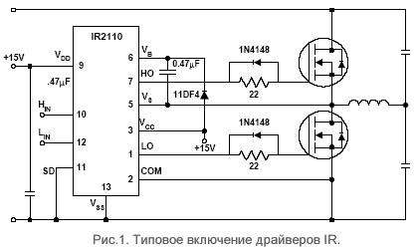

- Устройство защиты ШИ-регулятора
В предыдущей главе рассмотрено устройство управления электродвигателем постоянного
тока. Для безаварийной и долговечной работы регулятора требуется устройство защиты
от повышения рабочего тока сверх установленного порога. В статье такое устройство упомянуто,
но устройство и работа не рассмотрены в предположении что, регулятор во многих
случаях возможно использовать и без защиты. Описанное ниже устройство защиты разработано
как автономный блок, при необходимости включаемый в состав ШИ-регулятора.
Назначение устройства заключается в защите ШИ-регулятора от превышения максималь-
ного значения рабочего тока , от замыкания в цепях нагрузки и её питания, а также в
ограничении рабочего тока нагрузки. Устройство защиты играет важную роль в сохране-
нии жизненного ресурса и качества работы аккумуляторных батарей. Выход режимов
работы батарей за пределы определенных заводом- изготовителем ведет к преждевременному
её износу и даже выходу из строя. Сохранность батарей обеспечивается благодаря
свойству устройства защиты отключать нагрузку при превышении допустимых токов потребле-
ния, не доводя их до значений разрушающих батарею, т.е. ограничивать эти токи.

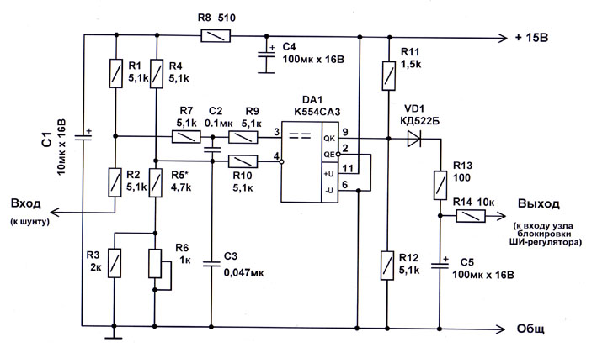
На рисунке показана принципиальная схема защитного устройства. Оно состоит из четырех узлов: измерительного моста на резисторах R1R2R4R5R6, накопителя заряда импульсов тока R7C2, компаратора DA1 и формирователя блокирующего импульса на элементах VD1,R13,C5,R14. Питается устройство от блока питания ШИ-регулятора. Для защиты цепи питания устройства от наводок мощных импульсов управления применены конденсаторы C1 и C4.
Входной сигнал устройства представляет собой последовательность импульсов перемен-
ной длительности напряжением 75 мВ, снимаемых с измерительного шунта R27 в указанной
выше статье. Значения напряжения и длительности входного импульса зависят от мощ-
ности нагрузки ШИ-регулятора, напряжения питания нагрузки (электродвигателя) и сопротивле-
ния шунта R27. Отсюда следует, что при изменении основных параметров силовой установки требуется регулировка устройства защиты.
Выходной импульсный сигнал устройства формируется на конденсаторе C5 и поступает на блокирующий транзистор VT2 ШИ-регулятора. Длительность блокирующего импульса определяется емкостью конденсатора С5, сопротивлением резистора R14 и равна примерно 1 с.
При необходимости эту величину можно менять исходя из назначения оборудования, где применяется ШИ-регулятор, путем изменения постоянной времени цепи С5, R14.
Входные импульсы поступающие на измерительный мост, изменяют напряжение в
точке соединения резисторов R1 и R2 относительно образцового напряжения в точке соеди-
нения резисторов R4 и R5. Импульсы интегрирует цепь R7C2 и при достижении на конденсаторе
C2 некоторого порогового напряжения, определяемого входными характеристиками компара-
тора DA1, происходит переключение компаратора в состояние с высоким напряжением на
выходе. Напряжение на конденсаторе С2 достигнет уровня переключения компаратора тем
быстрее, чем больше длительность входных импульсов. Параметры входной цепи защит-
ного устройства выбраны так, что напряжение на конденсаторе С2 достигнет уровня переклю-
чения компаратора за время не менее 1 мс как только ток нагрузки ШИ-регулятора превысит предельный. Несколько иначе решена защита при замыкании в цепи нагрузки регулятора.
В этом случае падение напряжения на шунте R27 превысит номинальное значение (в нашем
случае 75 мВ), что приведет к немедленному переключению компаратора защитного
устройства. Длительность импульсов в этом случае существенной роли играть не будет.
Налаживание устройства защиты сводится к установке образцового напряжения с помощью подбора резистора R5 и регулированию напряжения в точке соединения резисторов R4, R5 подстроечным резистором R6, так, чтобы устройство срабатывало при нагрузке, равной максимальной. Эту процедуру необходимо проводить на реально работающем оборудовании.
Для удобства регулировки можно подключить светодиод АЛ307А, соединенный последовательно
с резистором 2.2 кОм параллельно резистору R11. Погасание светодиода будет индицировать момент срабатывания устройства защиты.
Образцовое напряжение в точке соединения резисторов R4 и R5 устанавливают исходя из значения падения напряжения на шунте R27 ШИ-регулятора. В нашем случае использован шунт промышленного изготовления 75ШСМ М3 с номинальным значением 75 мВ. При изготовлении регулятора может возникнуть необходимость применения нестандартного шунта, тогда и образ-
цовое напряжение следует установить в соответствии со значением падения напряжения на нем при номинальном токе нагрузки.
Несколько слов о формирователе блокирующего импульса. Накопительный конденсатор С5 заряжается выходым напряжением компаратора через цепь VD1R13 до напряжения около двух третей напряжения питания. Далее через резистор R14 оно поступает на вход блокировки ШИ-регулятора. При устранении перегрузки накопительный конденсатор постепенно разряжается и через некоторое время снимает блокировку. Диод VD1 предотвращает разрядку накопительного конденсатора через зарядную цепь. Элементы формирователя блокирующего импульса подоб-
раны таким образом, чтобы блокирующий импульс появлялся через 1 мс, а снимался через 1 секунду.

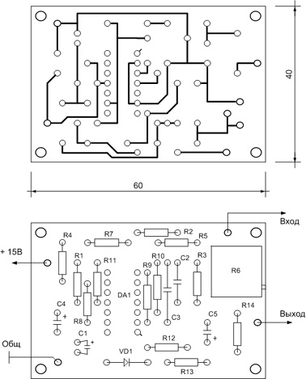
Устройство защиты собрано на печатной плате размерами 60х40 мм из фольгированного с одной стороны стеклотекстолита толщиной 1,5 мм .
Плата рассчитана на использование резисторов МЛТ мощностью 0,25 Вт, керамических конденсаторов КМ и оксидных конденсаторов К50-35, подстроечного резистора СП5-2В.
Налаживание устройства, собранного из исправных деталей заключается только в установке порога срабатывания устройства защиты резистором R6. Для этого собирают оборудование с которым будет работать устройство, и подключают его к ШИ-регулятору.
Последовательно с шунтом ШИ-регулятора R27 подключают контрольный амперметр. Электродвигатель выводят на предельный режим работы и резистором R6 устанавливают момент срабатывания защитного устройства. При необходимости изменить время задержки включения нагрузки следует подобрать конденсатор С5.
Устройство защиты можно разместить на общей плате с ШИ-регулятором мощного электродвигателя. Место для него необходимо выбрать подальше от цепей и деталей, через
которые течет большой импульсный ток, и, если необходимо, воспользоваться экранированием.
В заключение можно добавить, что вопрос размещения элементов электронных устройств управления в силовой электронике весьма актуален. В каждом конкретном случае необходимо тщательно продумать размещение компонентов этой системы. В качестве примера можно
привести размещение батареи конденсаторов С6 – С13 в ШИ-регуляторе из упомянутой выше статьи. Наиболее оптимальным является размещение 90% емкости этих батарей в непосредственной близости к аккумуляторным батареям, а 10% непосредственно около блока регулятора или внутри его с целью компенсации влияния индуктивности проводников мощных токов.
Примечание: Обе главы опубликованы в журнале «Радио» как отдельные статьи. Смотри
2008, N3 и 2009, N2 .

- Ши-регулятор на основе операционного усилителя LM358

Вариант 1:
Еще один вариант ШИ-регулятора разработан на базе операционного усилителя LM358 (отечественный аналог КР1040УД1).
На нем собран широтно-импульсный генератор и с него же берется импульс управления мощными транзисторами регулирующими нагрузку.
Устройство питается от аккумуляторной батареи 24 вольта. Напряжение понижается
До величины 15 вольт с помощью стабилизатора К142ЕН8В. Вентилятор радиатора запитывается
через резистор величиной 30 ом. В цепи управляющих затворов транзисторов включены
резисторы 10 ом. Хотя существенной необходимости в них нет. Результаты работы
одинаковы. По-крайней мере до сих пор не обнаружено разницы.

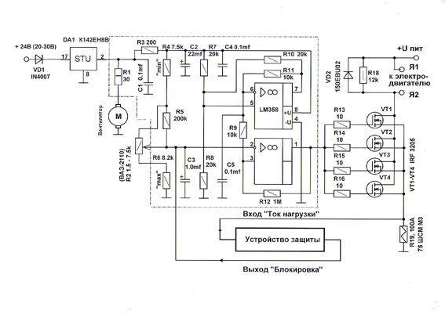
За основу взят регулятор NM4511 продающийся на www.masterkit.ru .
Устройство работает следующим образом. При включении питания на конденсаторе С5 емкостью 0.1 мкф , подключенным к выводу 6 микросхемы нарастает напряжение. После достижения уровня определенного напряжением на выводе 5, на выходе 7 операционного усилителя DA2 появляется нарастающее напряжение. При этом изменяется напряжение на входе 5 путем вольтдобавки в точке соединения резисторов R7 и R8. Добавка производится через резистор R10 с выхода 7 операцион-ного усилителя. Наконец напряжение на конденсаторе достигает такого уровня, что происходит триггерное переключение операционного усилителя и процесс на конденсаторе начинается в обратную сторону. Второй операционный усилитель микросхемы выполняет функцию компаратора и ШИМ формирователя. Крутизна фронтов полученного сигнала достаточна для надежного переключения транзисторов IRF3205.
Схема несколько переделана под резистор положения дроссельной заслонки Жигулей.
Мощных транзисторов не желательно брать более 4-х, хотя можно и поэкспериментировать.
Мощности микросхемы может не хватить. Сгорит.
Разработка части устройства с мощными транзисторами требует особой аккуратности. Незначительные ошибки в конструировании приведут к тому, что могут появиться условия когда отдельные транзисторы примут максимальную нагрузку, что приведет к их перегреву и преждевременному выходу из строя.
Представленное выше (Глава 2) устройство защиты необходимо видоизменить в связи с тем, что на движок необходимо подать закрывающее напряжение или соединить его с плюсовым проводом питания .
ШИ-регулятор в процессе испытаний показал не плохие результаты, но как и все другие варианты регуляторов требует защиты по току. Энергичное ускорение или резкий старт приводят к гибели силовых транзисторов.
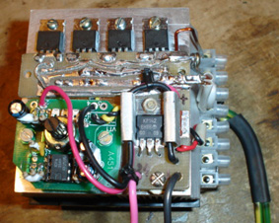
Так Ши-регулятор выглядит.
Резисторы цепей затворов находятся
снизу платы. Проводники нагрузки на
печатной плате усилены путем припаивания к ним медного провода диаметром 1,25 мм.
Практика применения показала, что усиление надо делать более крупным проводом. И подключение более толстым кабелем.
Интегральный стабилизатор установлен на радиатор.
Все соединения выполнены через клеммный зажим с дублированием клемм.
Для упрощения задачи использовал продаваемый модуль регулятора. Он виден на рисунке. В качестве радиатора транзисторов и основания всего прибора используется радиатор охлаждения от процессора компьютера. Вентилятор находится снизу.

Вариант 2:
Описания не требуется. Все описано выше. Стоит заметить, что узел питания на интегральном стабилизаторе устранен. Ограничимся резистивно-емкостными фильтрами, но убедимся что питание схемы управления не превышает уровня 16-18 вольт. Для управления силовыми транзисторами применен интегральный драйвер.
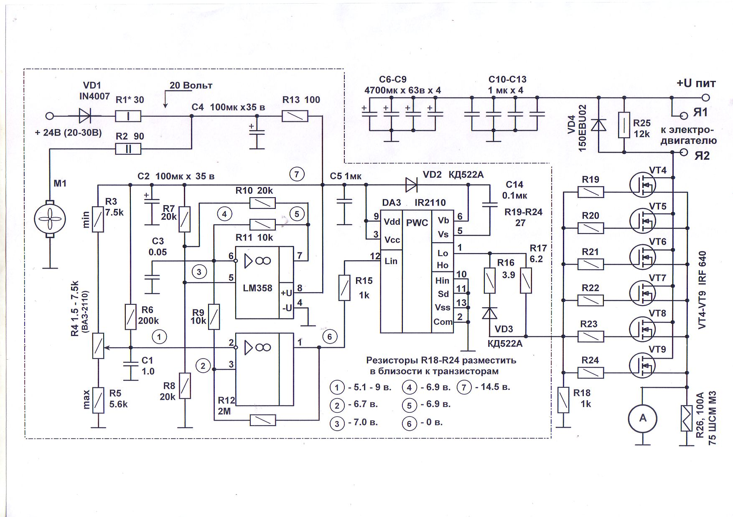
Здесь представлены печатная плата и схема регулятора. На плате размещена часть устройства обведенная на схеме штрих-пунктирной линией.
Резисторы затворов ключей располагаются в непосредственной близости ко ключам. Соединение
резисторов с платой управления исключительно парой свитых между собой проводов.
Резисторы R1 и R2 необходимо подобрать. Резистор R2 подобрать под конкретный вентилятор,
так чтобы напряжение питания вентилятора было в пределах 10-12 вольт. А вот резистор R1
подобрать так, чтобы напряжение питания на микросхемах было в пределах 15-18 вольт. Ибо напряжение питания контроллера IR2110 ограничено напряжением 20 вольт. В случае, если вентилятор не будет применяться, в это место схемы включить стабилитрон на 18-20 вольт.
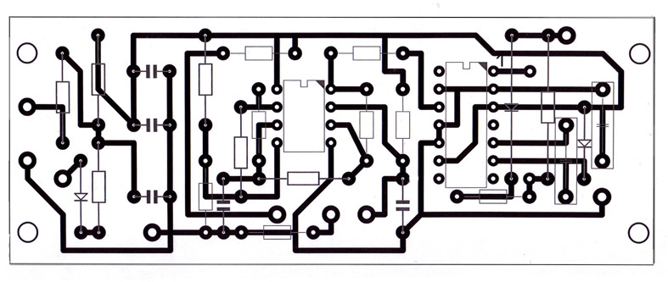

Конденсаторы С6-С10 необходимо разместить отдельно от контроллера. Желательно сделать конденсаторный блок так, чтобы он был проходным для силовых проводов.
Вывод 1 драйвера соединить перемычкой с сточкой соединения резисторов R16,R17.
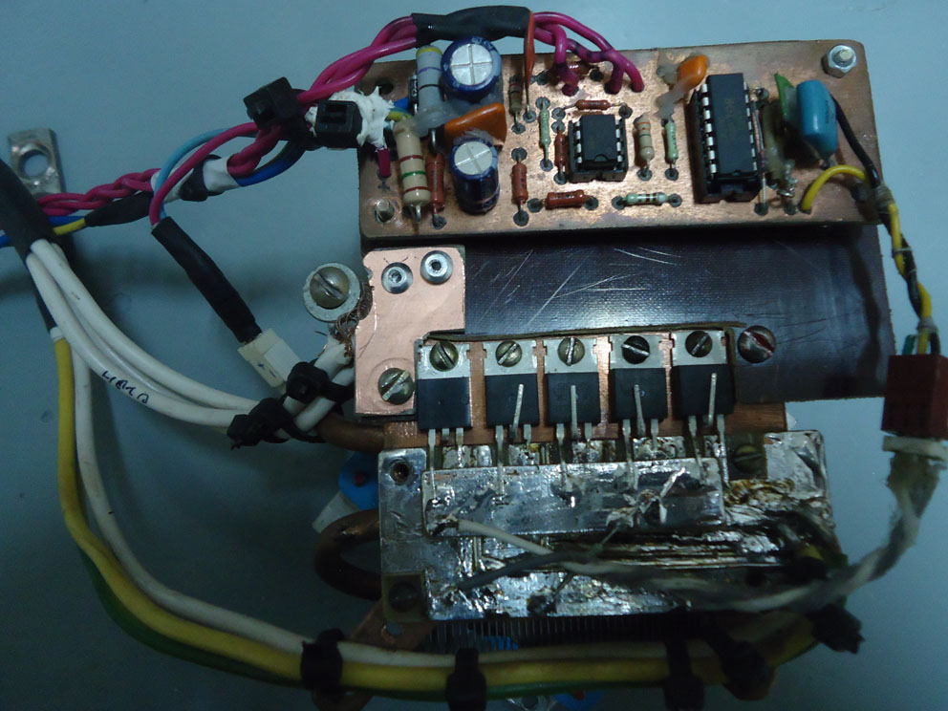

Первый вариант контроллера
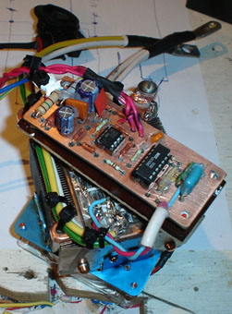

Второй вариант контроллера

Диод демпферный 150EBU02 разместить по ближе к двигателю, а еще лучше на его
клеммах (см. фотографию).
Две половинки медной полосы прикручены винтами к текстолитовой подложке с
небольшим зазором. Затем уже крепится диод. Медные полоски служат и теплоотводом
и электрическим контактом соединения с выводами электродвигателя. Как показывает
практика на диоде выделяется значительное количество тепла.
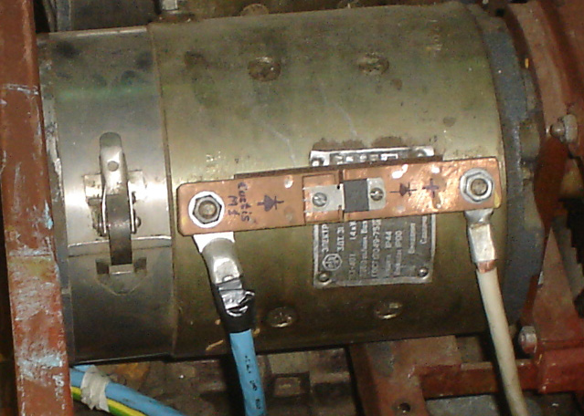

Способ размещения демпферного диода
Ещё один вариант размещения демпферного диода, примененный на одном из
электромобилей. В качестве охладителя применен распиленный на две части медный
радиатор от процессоров. В непосредственной близости к диодам 150ЕBU02 расположен гасящий конденсатор и разрядный резистор.
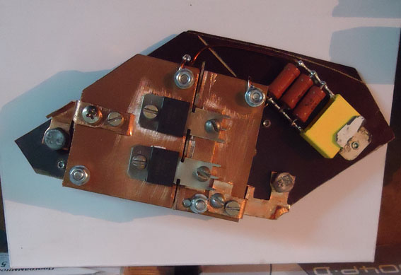

Вид ещё одного варианта демпферного диода

4. Эксперименты с разными вариантами управления транзисторами
Проведен ряд экспериментов с различными вариантами реализации выхода драйвера силовых транзисторов типа IRF. Один выход микросхемы питающий затворы 3-10 транзисторов явно слаб для такой задачи. Имеют место выходы из строя всего контроллера из-за усталости именно выходного каскада микросхемы драйвера. Первым делом было принято решение каждый
транзистор из группы запараллеленных транзисторов запитать от отдельного драйвера.
Ниже приведён эскиз печатной платы с тремя драйверами управления мощными
транзисторами. Предполагалось, что каждый драйвер IR2110 будет нагружен одним мощным транзистором, но испытания показали, что такой способ управления приводит к более раннему выходу устройства из строя чем предыдущие варианты. Вероятно скорость передачи управляющего импульса через драйвер очень сильно зависит от экземпляра. Контроллер сразу же сгорел.
А вот запараллеливание драйверов дает немного лучшие результаты, но тоже не радует.

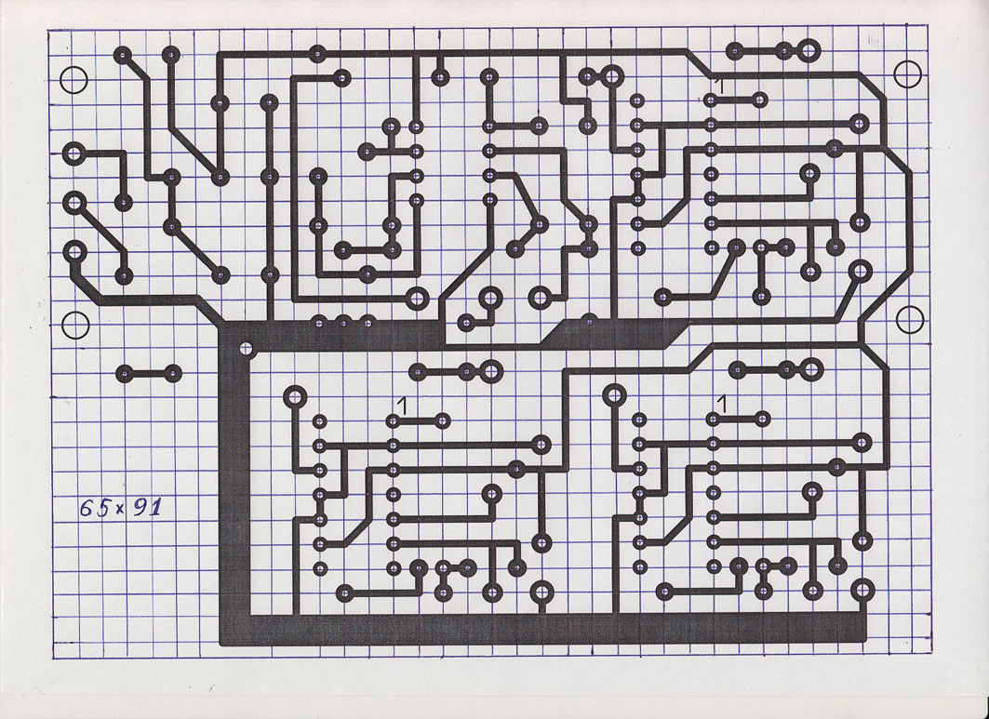

В настоящее время на испытаниях и изучении находится устройство с построением
выходного каскада по двухтактной схеме:
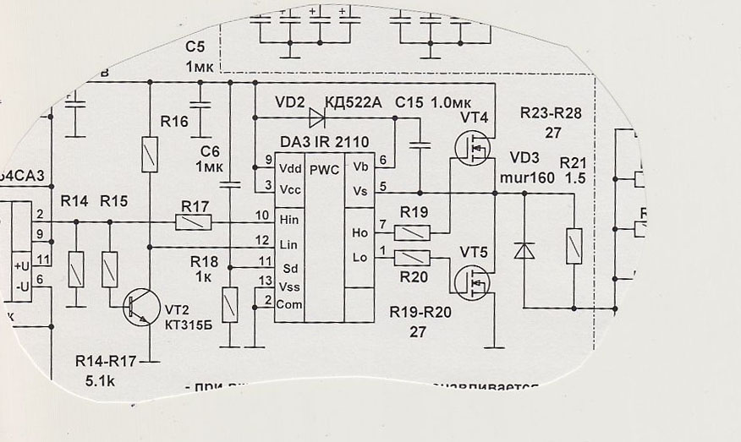

Пока известно, что на выходе устройства пропадает управляющий сигнал при заполнении
ШИМ сигнала на 100%

Литература:

1. Laszlo Kiraly, Информационные материалы компании International Rectifier.
Решение проблем помехоустойчивости мощных высокочасточных ИС,
управляющих мощными каскадами.
- Data Sheet PD-6.011E Driver IR2110
- Data Sheet PD-94291B Automotive MOSFET IRF 3808
- Корхов И.Ю. интернет-сайт http:\\ www.evr.boom.ru
5. Семенов Б.Ю. Силовая электроника для любителей и профессионалов.
М. Солон-Р. 2001.
6. Мурадханян Э. Силовая электроника – это очень интересно, но не очень просто.
Радио, 2007, № 5

